Муниципальное бюджетное дошкольное образовательное учреждение
детский сад № 2 «Ромашка».

МЕТОДИЧЕСКОЕ ПОСОБИЕ ДЛЯ РОДИТЕЛЕЙ

«Игротека совместных игр
родителей и детей»

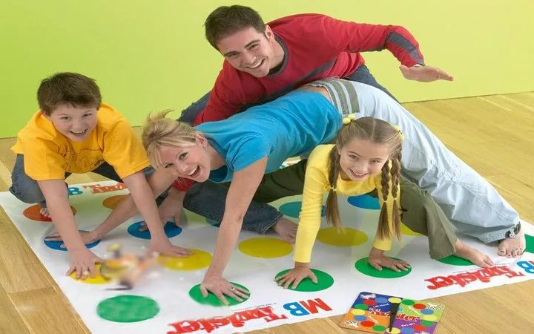

г. Приморско – Ахтарск
2020г.

В брошюре представлен практический материал совместных детско – родительских игр в домашних условиях, которые направлены на позитивное игровое взаимодействие родителей с детьми раннего и дошкольного возраста.

Разработчик:
старший воспитатель Топоркина Лариса Владимировна.

Мир так широк и многогранен, что ребенку необходим проводник, который вовремя направит его, подскажет, поможет. Самым первым проводником ребенка становятся его родители. Но вот ребенок подрастает и мама уже может не сидеть с ним дома, теперь она может спокойно работать, а её малыш отправляется в детский сад. С этого момента начинается будничная суета: мама с папой разрываются между домом, работой и детским садом. И, как следствие, вся семья испытывает дефицит времени общения с ребенком. Где взять это время, когда успеть поиграть или позаниматься с ребенком интересным делом, если маму ждут уборка, стирка, поход в магазин за продуктами? А ведь все очень просто, надо только правильно подойти к решению этой проблемы. Прислушайтесь к нашим советам, которые помогут вам совместить несовместимое и, самое главное, научат быть «вместе с детьми», научат быть ближе к ним.

Юридический адрес: 353865 Краснодарский край
г. Приморско-Ахтарск
ул. Чапаева 97\1\ ул. Октябрьская 122.
Телефон: 8(86143)3-08-37
E-mail: dou2romashka@mail.ru.
Официальный сайт: http://mbdou2.pr-edu.ru
Ф.И.О. заведующего: Романова Светлана Владимировна.

Содержание
- Введение 4
  - Классификация совместных игр родителей и детей 5
- Выды совместных игр
  - Игры по дороге в детский сад или домой 7
  - Игры на кухне 10
  - Игры в ванной комнате 14
  - Развивающие игры выходного дня 18
- Игровое упражнение «Игра в нашем доме» 31
- Роль совместных игр для ребенка 32
- Список литературы 33

ВВЕДЕНИЕ

«Поиграй со мной!» - как часто слышим мы эту просьбу от своих детей. И сколько радости они получают, когда мы, преодолевая усталость и отодвигая домашние дела, соглашаемся хоть на несколько минут побыть больным или пассажиром, учеником или серым волком. А мы, если уж решили доставить своему ребенку удовольствие, послушно выполняем все его требования, играя ним.
Внимание к детям – это не только контроль их деятельности, но и совместное время в удовольствие. Позвольте ребенку быть самим собой – непосредственным, смешным, неуклюжим, активным, любознательным. Станьте на время игровым партнером, а не руководителем, авторитетом, родителем. Подчинитесь ему и логике игры. Например, вы получили роль шофера и везете детей – кукол дочери – в цирк, потом в гости, гуляете с ними в парке.
Данный сборник содержит советы, которые помогут Вам сохранить непосредственное общение и доверительные отношения с детьми, а также игры позволяющие организовать совместный досуг, развить личностные качества дошкольников.
Играйте в игры, не связанные с обучением. Свободное время проводите в удовольствие, без правил: вместе сочиняйте сказки, дурачьтесь, деритесь подушками. Непосредственное общение – хороший способ узнать, что волнует ребенка, как он воспринимает окружающий мир и Вас родителей в том числе, что формирует у ребенка положительные эмоции.
Благодаря такому опыту он будет прислушиваться к Вашему мнению во время обучения. Дети, которые получают безусловное внимание, во взрослой жизни легче адаптируются к общим правилам поведения и меньше проявляют отрицательные эмоции.

Это пособие Вам в помощь, воспользуйтесь предложенными играми и вы увидите, как Ваш ребенок будет рад совместному общению.

Классификация совместных игр родителей и детей

№ п\п | Направления совместных игр | Направления деятельности
 |  | Социально-коммуникативное  (развитие общения и взаимодействия ребёнка с взрослыми) | Художественно-эстетическое  (развитие воображения и творческой активности) | Познавательное (развитие интересов детей, любознательности и познавательной мотивации)
 |  | от 1,5 – 3 лет | от 3-5 лет | от 5-7 лет
1 | Игры по дороге в детский сад или домой | «По дороге из детског сада»;  «Нос, земля, небо», «Обезьянки танцуют» | «Дорожки», «Забавные фигурки», «Маленький фантазер» | «Сосчитай», «Продолжи ряд», «Кто назовет больше»
2 | Игры на кухне | «Помогаю маме», «Угадай, что это», «Собери украшение для мамы», «Сухой басейн», «Волшебные палочки», «Угощаю» | «Удивительная история», «Отгадай, что это», «Собери украшение для мамы», «Разноцветное меню», «Лепка из теста», «Необычные рисунки» | «Чудесный пакет», «Поиск клада», «Бег с яйцом», «Давай искать на кухне слова», «Повар», «Настольный хоккей»
3 | Игры в ванной комнате | «Тонет-не тонет», «Мыльные пузыри», «Ловим рыбку», «Выжми мочалку» | «Измерения», «Шарики-катарики», «Шторм на море», «Вода в формах», «Симпатичная губка», «Животный мир» | «Попади в цель», «Какой игрушки не хватает», «Водяная пушка», «Отгадай не глядя», «Перевозка пассажиров»
4 | Развивающие игры выходного дня | «Шишка-ловишка», «Кто дольше простоит на одной ноге», «Покатай меня большая черепаха», «Самая высокая башня», «Домашний кинотеатр», «Комплементы», «Рисуем с мамой и папой», «Совместное рисование без слов», «Кто первый», «Буратино», «назови имя», «Пожалуйста», «Черепахи», «Зеркало», «Смышленный парвозик» | «Угадай-ка», «38 попугаев», «Пикник в гостиной», «Самый смешной коллаж», «Рисуем на камнях», «Пуговки», «На что похоже настроение», «Рисуем с мамой и папой», «Совместное рисование без слов», «Горячо-холодно; Право-лево», «Летает – не летает», «Какого цвета не стало», «Волшебный снеговик», «Мир наоборот», «Мастерская золушки», «Волшебные очки», «Слепой худложник», «Волшебные шнурки» | «маленький Шерлок – Холмс», «Кегельбан на дому», «Кругом враги,но танки наши быстры!», «Зимний садик на окне», «Показ мод», «Джунгли», «Воздушный хоккей», «Предмет мего детства», «Вечерняя сказка», «Театр дома», «Что слышно», «Отгадай слово», «Аленушка и Иванушка», «Перенеси ранненого», «Крокодил», «Кенгуру», «Змея», «Наступить на шарик», «Толкатель ядра», «Кто кем будет»

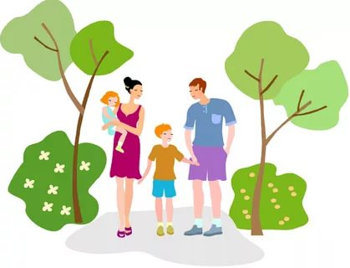
Игры по дороге в детский сад или домой.

Цель данных игр: развитие общения и взаимодействия ребёнка с взрослыми,
социального и эмоционального интеллекта, эмоциональной отзывчивости, сопереживания, способности вступать в общение и поддерживать его.

«По дороге из детского сада»
Предложите ребенку проверить, кто внимательнее. Будем называть предметы, мимо которых мы проходим; а еще обязательно назовем -какие они. Например, вот я вижу почтовый ящик висит на заборе - он синий.
Ребенок: А я заметил кошку - она пушистая.

Игра на внимание «Нос, земля, небо».
В этой игре всего три слова. Когда вы говорите ребенку «Нос», он должен пальцем коснуться носа (при этом вы тоже делаете так), когда произносится слово «Земля», надо опустить палец вниз, указывая на землю. На слове «Небо», указать пальцем вверх. Выполнив несколько раз эти движения, начинайте ускорять темп, а затем начните менять слова местами, чтобы получалась путаница. Но правило игры такое, что при помощи движения нужно показать слово, которое было названо. Игра может усложняться. Вы объясняете ребенку, что хотите его обхитрить, а он не должен поддаться на это.
Например, вы будете произносить «Нос», а сами, покажете землю; либо, говоря «Небо», укажете на нос, и т. д. Эта игра помогает развивать внимание, координацию, быстроту реакции. К тому же она очень веселая!

«Сосчитай».
Потренируйте ребенка в количественном счете. Попросите сосчитать, сколько вам на пути попадется зеленых автомобилей, или пешеходов с собаками, или людей с детскими колясками. Кроме того, что ребенок повторит счет, игра хорошо развивает внимание.
Например, взрослый: смотри мы идем домой и я вижу машину, давай посчитаем сколько мы встретим красных машин. И вы вместе считаете и так с другими предметами.

«Дорожки».
Данная игра поможет развить у ребенка наблюдательность, математические представления. Предложите малышу выбрать дорожку, по которой вы пойдёте домой. Сегодня вы пойдёте по длинной и узкой дорожке или по короткой и широкой? Пусть малыш сам выбирает и ведёт вас, ваша задача проговаривать, по какой дорожке вы шагаете.
Например, Скажи мы сейчас идем по широкой или узкой дорожке. Ребенок говорит по узкой, тогда Вы начинаете идти мелкими шагами приговаривая «Маленькие ножки идут по узенькой дорожке», если по широкой то увеличиваете размер шага и приговариваете «Большие ноги идут по широкой дороге».

«Продолжи ряд».
Соберите вместе с ребенком листья от разных деревьев и выложите в ряд разные листья в определенном порядке – дубовый, березовый, липовый, дубовый, березовый, липовый, дубовый… и предложите малышу продолжить этот ряд.
Например, идя домой в осенний период под ногами шуршат листья. Взрослый предлагает ребенку собрать осенний букет и полюбоваться что получилось, а придя домой разложить их в том порядке, который Вы называете: дубовый, березовый, липовый… Далее разложите их в альбом и на будущее будет гербарий для поделок из природного материала.

«Забавные фигурки».
Особенно хорошо данные игры проводить зимой, когда есть снег, из которого можно лепить снежки или снежную бабу. Снежки и комочки можно лепить разных размеров: от самых маленьких до самых больших, какие только получатся. Только не забывайте, что руки ребенка должны быть защищены варежками или перчатками. Нам надо чтобы игры доставляли удовольствие, а не дискомфорт.
Например, Предложите ребенку слепить несколько маленьких комочка, а потом больших. Когда будут готовы комочки из снега вместе с ребенком сделайте фигурку придуманного зверька.

«Кто назовет больше».
Называете любой признак предмета, а ребенок называет, какие предметы нужного цвета или формы он знает. Например: голубой - цветок, свитер, небо. Или называется предмет(цветок), а ребенок называет его признаки (душистый...) Или кто назовет больше предметов круглой формы, красного цвета и т.д.
Например, взрослый предлагает ребенку посмотреть на небо и сказать какого он цвета. Ребенок говорит голубого или синего. Вы просите оглядеться вокруг и найти объекты такого же цвета.

«Маленький фантазёр».
Предложите ребенку посмотреть на облака и придумать, на что они похожи. Возможно, это будет собачка или кошечка, а может жираф с длинной шеей. Только важно помнить, что и вы должны активно принимать участие в этой игре. Фантазируйте вместе с малышом.
Например, посмотри на небо что ты видишь, ребенок – облака, а какую зверюшку или предмет — это облако похоже. Для меня оно похоже на медведя, а для тебя...

«Обезьянки танцуют».
Предложите ребенку копировать все ваши движения так же, как это делают обезьянки. И показывайте разные движения: поднимайте руки, хлопайте, приседайте и так далее. Движения чередуйте и постепенно скорость смены движений увеличивайте. Ребёнок должен успевать повторять все движения за Вами.
Например, посмотри на меня кого напоминает тебе моя походка, а теперь ты изобрази, а я угадаю.

Игры на кухне

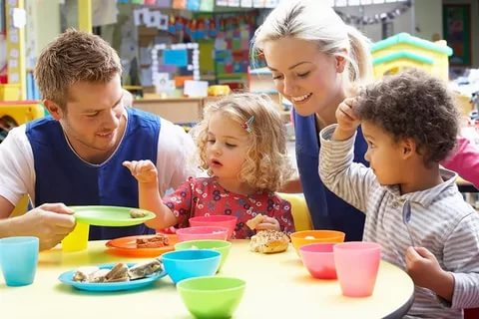

Цель данных игр: формирование ценностных ориентаций, а также развития нравственных, эстетических качеств личности детей, реализация самостоятельной творческой деятельности детей.

«Помогаю маме».
Большую часть времени вы проводите на кухне. Малыш крутится возле Вас. Предложите ему перебрать горох, рис, гречку, он окажет Вам посильную помощь и потренирует свои пальчики.
Например, я бы хотела, чтобы ты мне помог, совсем не успеваю приготовить ужин к просмотру фильма, давай ты переберешь рис для каши. Надо выбрать хорошие рисенки, а плохие убрать отдельно.

«Удивительная история».
В этой игре нужно будет сочинить рассказ о том, что вы увидите с ребенком на кухне. Лучше, если вы начнете этот рассказ сами, а ребенок его продолжит. Не ограничивайте фантазию малыша, но следите, чтобы слова ребенок произносил правильно.
Например, посмотри вокруг, что тебе интересно на нашей кухне. Ребенок например говорит: «Мама расскажи о том, что ты готовишь. Взрослый: «Вот решила посмотреть какие продукты поселились в нашем холодильнике и пригласить их на наш ужин. Сеньора картошка предложила ее почистить, прежде чем ее нарезать и пожарить, иначе она в никак не соглашается прийти на ужин. А ты посмотри кто еще захотел к нам на вечернее угощенье и расскажи свой рассказ об этом продукте.
«Отгадай, что это».
Отгадывание обобщающего слова по функциональным признакам, по ситуации, в которой чаще всего находится предмет, называемый этим словом.
Например, я буду называть тебе небольшие загадки, а ты отгадай:
Растут на грядке в огороде, используются в пищу (овощи).
Растут на дереве в саду, очень вкусные и сладкие (фрукты) и т. д.

«Угадай, что это».
Угадываем звуки, запахи, вкусы. Просим ребенка закрыть глаза и попытаться отгадать звуки льющейся воды, звон чайной ложки в стакане, пересыпаемых круп (фасоль, рис, манка), запахи продуктов, вкус различных фруктов, овощей.
Например, закрой глаза и не подглядывай. Сейчас ты будешь слушать звуки и отгадывать что это. Вы моете овощи и спрашиваете что он слышит.

«Чудесный пакет».
Используя фрукты, овощи, различные столовые предметы, можно научить детей узнавать и различать их на ощупь. Сложив все в пакет, попросите ребенка ощупать и определить каждый из них.
Например, сейчас я тебе завяжу шарфом глаза и дам тебе пакет, а ты ощупай его и скажи, что в нем лежит.

«Собери украшения для мамы».
Предложить ребенку сделать украшение для мамы, используя макаронные изделия, мелкую сушку и т. д., нанизанные на нитку, могут получиться отличные бусы и браслеты.
Например, посмотри у меня сколько разных интересных круп есть, предлагаю сделать тебе из них мне украшение. Вот нить нанизывай на нее различные крупы по твоему желанию. А потом мне покажешь, что же за украшение у тебя получилось.

«Разноцветное меню». Предложите ребёнку составить меню из продуктов одного цвета. Для начала вместе решите, сколько продуктов будет входить в меню.
Например: Красное меню – из трёх блюд: помидора, перца, свеклы, (эта игра помогает развивать логическое мышление и воображение ребёнка, способствует сенсорному развитию – усвоению сенсорного эталона цвета). А теперь составь меню из продуктов зеленого цвета и т. д.

«Поиск клада». Берем 3-4 пластиковых банки, наполняем их крупами (можно самыми дешевыми, чтобы не жалко было рассыпать) и прячем на дне каждой небольшую игрушку. И весело, и полезно (развитие мелкой моторики).
Например, посмотри на эту баночку и угадай какую игрушку я в ней спрятала. Когда угадал, то высыпьте крупу и проверьте отгадку.

«Бег с яйцом». Непосредственно яйца можно не брать (иначе бег получится весьма дорогостоящим), заменяем их шариками из пинг-понга или легким мячиком.
Например, укладываем шарик на чайную ложку и даем задание – добежать до папы на кухне, удержав шарик на ложке.

«Сухой бассейн». На дне миски с фасолью (рисом, пшеном и т.д.) спрятать игрушки от киндер-сюрприза. Кто быстрее их достанет.
Например, я спрятала в миске игрушку, попробуй ее найти.

«Лепка из теста». При приготовлении выпечки дать ребенку кусочек теста и предложить ему слепить любую фигуру.
Например, пока я делаю пирожки, вот тебе кусочек теста и формочки разных фигур, вылепи из теста лепешку и приложив формочки вырежи фигуру. Из них сделай мне картину.

«Волшебные палочки». Дайте малышу счетные палочки и пусть он выкладывает из них простейшие геометрические фигуры, предметы, узоры.
Например, посмотри сколько у меня разноцветных палочек, выложи мне из них ракету, машину, дом и т.д.

«Давай искать на кухне слова». Какие слова можно вынуть из кухонного шкафа? Винегрета? Борща? Плиты? и т.д.
Например, я готовлю винегрет, давай назовем его ингредиенты. Ребенок вам называет, смотря что вы будете нарезать в салатницу.

«Угощаю».
Давай вспомним вкусные слова и угостим друг друга. Ребенок называет «вкусное» слово и «кладет» Вам на ладошку. Можно играть в «кислые», «соленые», «горькие» слова.
Например, посмотри в моей ладошке сладкие слова, я их называю а ты мне говори сладкие они или нет: конфеты, пирожные, мороженое и т.д.

«Повар».
Участвуют команда взрослых и команда детей, у каждой из которых имеется свой поднос. На подносе лежит список продуктов, из которых нужно приготовить то или иное блюдо, а на отдельных столиках лежат необходимые для этого продукты. Побеждает та команда, которая быстрее соберет все необходимые для этого угощения ингредиенты на подносе.
Например, у команды взрослых список продуктов на борщ, а у команды детей список продуктов на торт. По сигналу команды на поднос по списку выставляют продукты, чья команда быстрее справиться с заданием та и победила. В итоге можно приготовить вместе блюдо победившей команды.

«Необычные рисунки».
Ровным тонким слоем насыпьте на поднос манную крупу. Покажите, как на содержимом подноса пальцем можно чертить различные изображения. Предложите малышу нарисовать домик, дерево и т.п.
Например, посмотри у меня на подносе необычный песок из манки, давай нарисуем на нем картину вместе.

«Настольный хоккей».
Поставьте на стол поднос или картонную коробку от конфет (это будет хоккейное поле, углы – ворота). Дайте ребёнку горошину (мяч) и трубочку-соломинку от пакета с соком (клюшка). Пусть малыш поиграет в хоккей, пока вы занимаетесь делами. Эта «простая» игра тренирует ловкость и координацию движений.
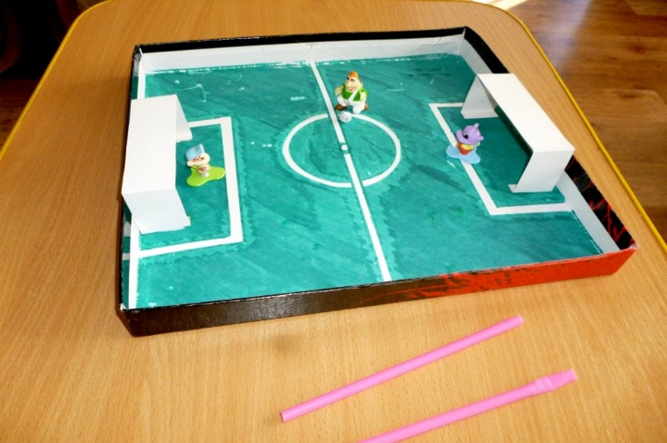
Например, посмотри какое хоккейное поле я сделала из коробки, у меня есть горошина она будет мячем, клюшку сделаем из трубочки коктейльной. Мои ворота будут с левой стороны, а твои с правой. По очереди мы будем забивать мяч ворота. С помощью считалочки определим кто начинает.

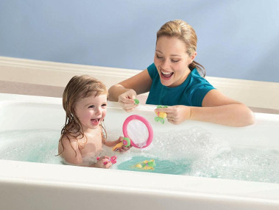
Игры в ванной комнате

Цель данных игр: предоставление ребенку возможности выбора вида деятельности, сюжетов, материалов и средств воплощения задуманного замысла, поддержка детской непосредственности, поощрения, стимуляция фантазии и воображения ребенка.

«Тонет – не тонет».
Собрать различные по свойствам небольшие предметы (из дерева, бумаги, пластмассы, металла) и на опыте определить их плавучесть.
Например, посмотри у нас игрушки из пластика, резины, дерева. Предлагаю определить из какого материала тонут, а какие плавают. Опускай воду игрушки из пластика, что ты видишь…

«Измерения».
Используя пластмассовое ведерко или тазик, налейте воду и предложите ребенку определить, сколько воды содержится в нем. В этой игре можно знакомить малыша с понятиями «много – мало», «полное – пустое», «половина».
Например, посмотри у нас ведерке и в тазике вода. Скажи где ты видишь много воды, а где мало. Если мы выльем воду, то оно будет каким? Если налить то оно будет каким? и т.д.
«Попади в цель».
В тазик с водой нужно попасть пластмассовыми или резиновыми шариками (мячиками). Выловить их сачком, как на рыбалке рыбку. Назвать цвет, форму, посчитать.
Например, я набрала в тазик воды, вот тебе шарики попробуй в него попасть. Много шариков ты забросила в тазик с водой. Молодец. Теперь сачком как удочкой будем их вылавливать. Какого цвета шарик ты поймала? Сколько мы уже шариков выловили? и т.д.

«Мыльные пузыри».
Сделать из проволоки колечко с ручкой, приготовить мыльный раствор и пускать с ребенком мыльные пузыри. Это просто весело и незабываемо как будто возвращаемся в детство. В это время можно ребенка научить правильному дыханию, чтобы пузыри сразу не лопались.

«Шарики – катарики».
Для этой забавной игры вам понадобится один маленький шарик для настольного тенниса. Опустите в воду и предложите ребенку дуть на него. В этой игре можно использовать два шарика, это усложнит игру, которая развивает дыхательную систему и замечательно снимает нервно – мышечное напряжение.
Например, посмотри какой у меня есть шарик и он поплывет если на него подуть. Если еще сильней подуть то он будет быстрее плавать, попробуй.

«Какой игрушки не хватает?».
Положить воду перед ребенком на 1 минуту 4 – 5 игрушек, затем попросить ребенка отвернуться и убрать одну игрушку. Например, вопрос к ребенку: «Какой игрушки не хватает?» Игру можно усложнить:
1) увеличить количество игрушек;
2) ничего не убирать.
Игра может восприниматься ребенком как новая, если брать в следующий раз другие игрушки.

«Ловим рыбку!»
Еще одно веселое упражнение для развития мелкой моторики. В ванну набираем воду и бросаем туда мелкие предметы (пуговички, шарики и проч.). Задача карапуза – выловить предметы ложкой.
Например, посмотри сколько много предметов у тебя ванне, давай их достанем вот этой ложкой.

«Шторм на море».
На море очень часто бушуют волны, мини-шторм можно устроить и дома. Корабликами могут служить самые обычные крышечки от бутылок, а роль пассажиров могут выполнять горошины. Упражнение научит ребенка правильно глубоко дышать. Дополнит картину неспокойного моря дождь из решета или лейки.
Например, в ванной или в широкой миске. Пусть ребенок подует на маленькие кораблики, изображая ветер, чтобы судна причалили к «берегам».

«Водяная пушка».
Еще одна удивительная игра в ванной – стрелялки из самодельных «пушек». Чтобы сделать оружие, налейте воды в старый флакон от шампуня или геля для душа. Пусть малыш потренирует меткость – попробует попасть в цель.
Например, у меня есть вот такой пуливизатор, из него можно стрелять. Вот тебе цель (картонный круг). Попробуй в него попасть.

«Вода в формах».
Вода – жидкость, а значит, она может принимать форму той емкости, в которую ее поместили. Чтобы наглядно проверить, так ли это, предложите устроить ребенку опыт с водой. Посудины могут быть самые неожиданные: воздушный шарик, резиновая перчатка, стакан, колба, да все что угодно!
Например, пусть малыш сам заполнит эти емкости и понаблюдает за изменениями формы воды.

«Выжми мочалку».
Взрослый дает ребенку губку и просит наполнить водой миску, которую он держит в руках. Но сделать это надо только с помощью губки, набирая воду и отжимая потом в миску.
Например, вот тебе губка и миска с водой, надо эту воду перелить с помощью губки в другую миску.

«Отгадай, не глядя».
Попросите ребенка закрыть глаза и отгадать, что вы положили ему в руку. Используйте для игры предметы разной величины, формы, сделанные из разных материалов. Предложите ребенку прокомментировать свои ощущения.
Например, «Я держу что-то небольшое, деревянное, легкое, с острым носом. Наверное, это цыплёнок».

«Баскетбол».
Во время купания можно поиграть даже в баскетбол. Для этого вам нужны всего-то маленький «мяч» из пены и большая пластиковая миска, плавающая в ванне.
Например, предложите своему малышу три раза подряд попасть «в корзину» или сделать это за шесть бросков. Но напомните ему: в ванной нельзя вставать.

«Симпатичная губка».
Купите в магазине большие тонкие поролоновые губки. Вырежьте из них разные фигурки — это могут быть рыбки, цветочки или футбольный мяч. Ребенок может поиграть в воде этими забавными губками, а затем мыться ими. Вы увидите, насколько интереснее мыться желтым футбольным мячиком, чем бесцветной старой мочалкой.
Например, смотри какая у меня интересная мочалка, кого она напоминает тебе. Она пришла в гости чтобы помочь тебе покупаться. Давай ей покажем и расскажем, что нужно сделать чтобы правильно выкупаться.

Перевозка пассажиров.
Переправляем маленькие игрушки с одного берега на другой. Для игры можно использовать не только кораблики, но и обычные пластиковые контейнеры.
Например, у меня много игрушек и они не умеют плавать, но хотят перебраться на другой берег. Как можно им помочь. Ребенок предлагает сои варианты и вы выбираете подходящий.

Животный мир.
Играя, мы можем показать ребенку как ведут себя различные животные в воде. Как чайка ловит рыбу, как играют дельфины, как тюлени выбираются на берег. Для этого вам, конечно, понадобятся резиновые или пластмассовые игрушки, кусочки ткани (медуза).
Например, смотри у меня бегемот, он вот так прячется воду (опускать его постепенно воду). У тебя дельфин покажи, как он плавает воде.

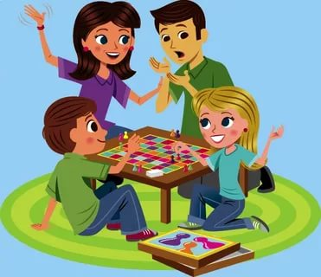
Развивающие игры выходного дня

Цель данных игр: формирование первичных представлений о себе, других людях, объектах окружающего мира, о свойствах и отношениях объектов, развитие интересов детей, любознательности и познавательной мотивации, развитие воображения и творческой активности.

«Маленький Шерлок – Холмс».
Поставьте перед ребёнком 5 - 7 предметов, предложите ему хорошо их рассмотреть и запомнить, затем попросите его закрыть глаза или отвернуться, а сами уберите один предмет. Ребёнок должен назвать исчезнувший предмет и описать его, потом ваша очередь (игра помогает развивать память ребёнка, внимание и мышление).
Например, посмотри сколько у меня здесь предметов, запомни их, а потом я уберу один из них, а ты угадай какой предмет исчез.

«Угадай – ка»
Возьмите несколько предметов и внимательно рассмотрите их с малышом. Завяжите ребёнку глазки шарфиком, заверните один предмет в платок и предложите ребёнку на ощупь определить, что он держит в руках, а теперь ваша очередь угадывать (игра способствует развитию тактильного восприятия мышления и воображения ребёнка).
Например, я спрятала в платок предмет ты ощупай его и угадай что это.

«Шишка – ловишка»
Эта игра на развитие глазомера, ловкости и координации движений. Понадобится любая ёмкость (стаканчик, коробка из-под сока) и верёвочка (шнурок) длинной 50 см., на одном конце привязан приз (конфета, шишка, и т. д.) все действия производятся одной рукой. Подбрасываем приз и ловим стаканчиком.
Например,
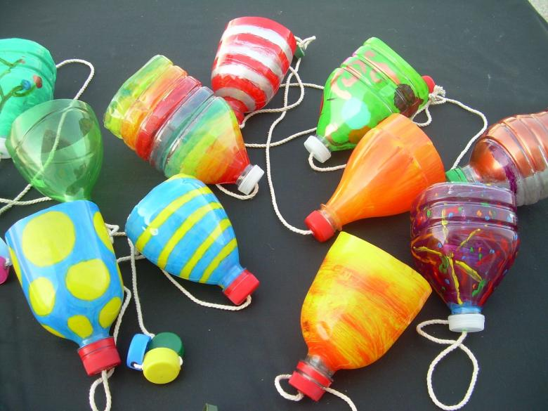
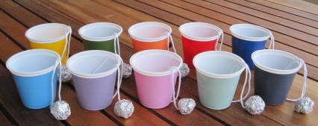

«Кто дольше простоит на одной ноге?».
Надо стать напротив друг друга, развести руки в стороны, не касаясь опоры. Ногу согнуть в коленке, поднять, прижимая в опорной ноге. Выполнить это надо одновременно, считая вместе «Раз, два, три, начни!». Кто победит в этом соревновании, конечно, зависит от вас! Победителем считается тот, кто не держался за опору и не опустил ногу вниз. Это игра развивает устойчивость, концентрацию внимания, помогает держать баланс тела.
Например, устроим битву, для этого поделимся на команды взрослых и детей. Станем напротив друг друга, разведем руки в стороны, не касаясь опоры. Ногу согнем в коленке, поднимем, прижимая в опорной ноге. Кто так дольше простоит тот и победил.

«38 попугаев».
Помните мультфильм про удава, слоненка, мартышку и попугая? В нем длину удава считали попугаями. В этой игре вы можете длину или ширину всего, что понравиться (стол, ковер, кровать и т.п.) измерять при помощи своих частей тела – ладошками, стопами, шагающими пальцами и т.п. В этой игре можно не только развивать мелкую моторику, двигательную активность и подвижность, воображение, но и поупражняться в математическом счете.
Например, хотел бы ты узнать сколько ладошек твоих вмешается в длину стола. Давай измерим и посчитаем.

«Покатай меня, большая Черепаха».
Родитель играет роль большой Черепахи, становясь на четвереньки. Ребенок различными способами умещается на нем, удерживая равновесие, во время движения «Черепахи», которая движется на четвереньках. «Черепаха» может поворачиваться на месте, двигаться вперед, назад. Ребенок может ехать сидя, свесив ноги, лицом вперед, либо лицом назад, либо лежа на животе. Игра развивает тактильную чувствительность, ловкость, умение держать свое тело в пространстве.
Например, не желаешь ли проверить сумеешь ли ты удержаться на большой черепахе. Я буду ею и попробую быстро передвигаться меняя направления, а ты должен удержаться.

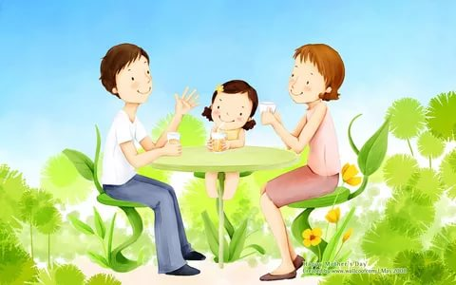
«Пикник в гостиной».
А кто сказал, что пикники бывают только на природе? Можно и дома отдохнуть с не меньшим удовольствием! Вместо травки – ковер, который можно застелить покрывалом, угощения и напитки готовьте вместе, больше подушек больших и маленьких, и смотрим интересный мультфильм. Или играем в игры всей семьей. Можно даже выключить свет, зажечь фонарики и послушать, как папа играет на гитаре – пикник должен быть полноценным.
Например, заранее нарезаем вместе бутерброды, подготавливаем импровизированный костер из фонариков. Проводим вечер интересных рассказав о событиях сегодняшнего дня.

«Кегельбан на дому».
Расставляем пластиковые кегли в линию (можно использовать пластиковые бутылки) и сбиваем их (по очереди с мамой и папой) мячиком. Призы запаковываем заранее в мешочки и развешиваем на веревочке. Завязываем победителю глаза и даем в руки ножницы – он должен обрезать веревочку со своим призом самостоятельно.
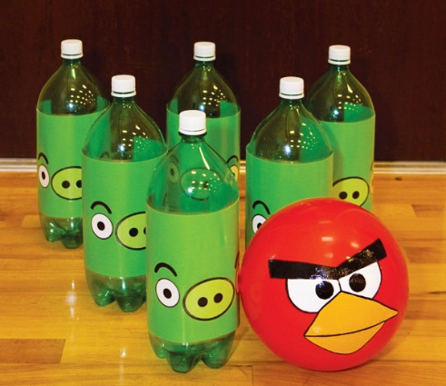

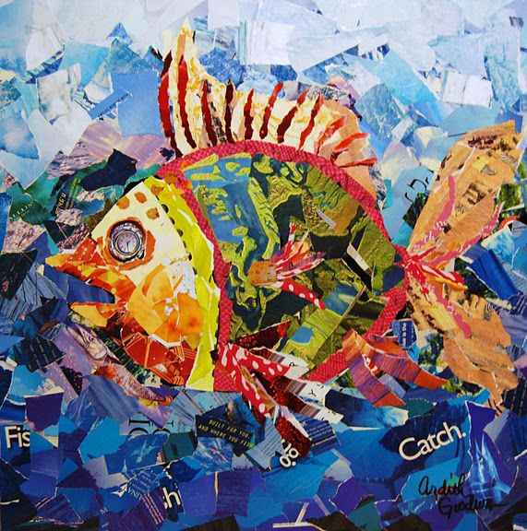
«Самый смешной коллаж».
Достаем из тумбочек старые журналы с газетами, бумагу, клей и ножницы. Задача: создать самый веселый коллаж на бумаге. «Анонимное» доброе пожелание из вырезанных букв – обязательное условие.

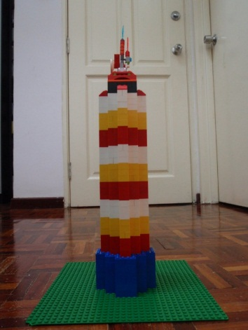

«Самая высокая башня».
Практически в каждой современной семье имеются конструкторы. И наверняка есть «Лего» из крупных деталей. Самое время для соревнования на самую высокую башню.

«Кругом враги, но танки наши быстры!»
Придумайте полосу препятствий, которая будет интересна ребенку. Задача: пробраться в логово врага, схватить «языка» (пусть это будет большая игрушка) и притащить его обратно в окоп. По пути следования развесьте смешное, «растяжки» (натянутые на разной высоте резинки или веревочки, которые нельзя задевать); поставьте одного из врагов (игрушку на табуретку), которого нужно будет сбить из арбалета; разложите воздушные шарики, которые можно лопать чем угодно, кроме рук, и проч. Чем больше препятствий и сложных задач – тем интереснее. Победитель получает «звание» и «увольнительную» в кинотеатр с мамой и папой.

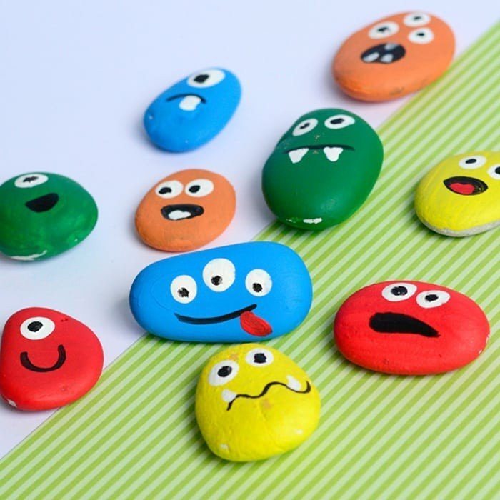
«Рисуем на камнях»
Камешки, большие и маленькие, любят хранить все дети и взрослые. Если и в вашем доме такие камешки есть, можно приобщить чадо к рисованию. Раскрашивать камни, которые пылятся без дела в банке или в шкафу, можно в соответствии с наступающим праздником или просто в меру фантазии. А из маленьких камушков получаются красивые панно для гостиной.

«Зимний садик на окне»
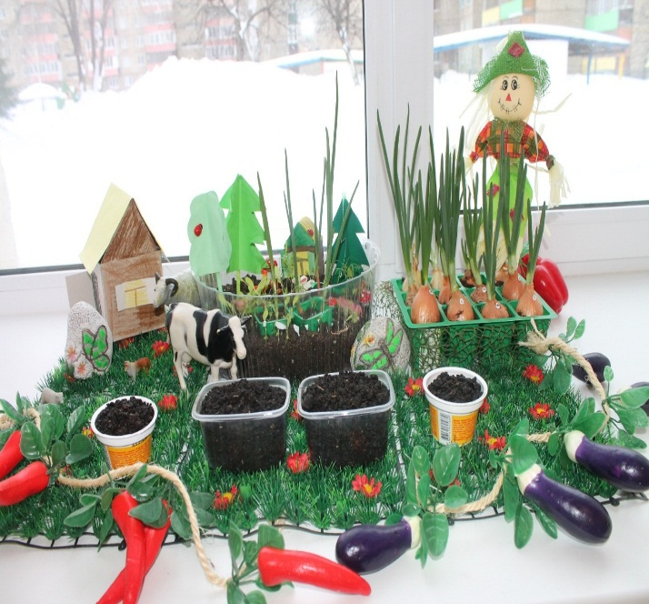
Детей в этом возрасте хлебом не корми – дай что-нибудь посадить и в земле поковыряться. Позвольте ребенку устроить собственный сад на подоконнике. Выделите для него емкости, купите землю и вместе с чадом заранее найдите семена тех цветов (или, может, овощей?), которые он хочет видеть в своей комнате. Расскажите ребенку, как сажать семена, как поливать, как ухаживать за растением – пусть это будет его личная ответственность.

«Показ мод»
Развлечение не только для девочек, но и мальчики с удовольствием в это играют. Выдайте ребенку все, во что можно наряжаться. Не переживайте за свои наряды, лопать пельмени чадо в них не собирается. И не забудьте об антресолях и старых чемоданах – наверняка там есть что-нибудь старомодное и веселое. Не помешают также украшения, головные уборы и аксессуары. Ваш ребенок сегодня – модельер и модель одновременно. А папа и мама – восхищенные зрители и журналисты с фотокамерами. Софитов побольше!
Например, сегодня устраиваем показ мод. Предлагаю выбрать модельера, а остальные будут моделями. Во что нас нарядит модельер, то мы будем показывать на нашей ковровой дорожке.

«Домашний кинотеатр»
Устройте день Киномании. Наготовьте с детьми вкусных, любимых блюд и смотрите любимые фильмы.

«Джунгли».
Вам необходимо стулья или другие предметы, которые могут выполнять роль препятствий. Поставьте посередине комнаты стул. Завяжите глаза папе. Давая команды, помогите ему обогнуть преграду: «Шаг вперёд, ещё шаг, шаг влево...» Затем завяжите глаза ребёнку. Можно усложнить задание: поставьте несколько предметов, которые надо обойти. Чтобы было интереснее, придумайте сюжет. Например, стулья — это деревья на необитаемом острове. «Сейчас на острове ночь, темно и ничего не видно. Островитянам предстоит добраться до палатки, чтобы устроиться на ночлег...»
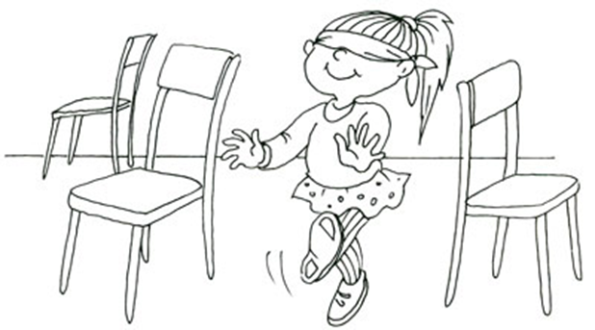

«Воздушный хоккей».
На столе с двух сторон расположите "ворота", например пустые коробки из-под обуви. На середину стола поместите кусочек ваты. Цель игры: с помощью дыхания задуть кусочек ваты в ворота противника. Эта полезная игра для детей поможет развить зрительную координацию и научит владеть дыханием.
Например, мы сегодня поиграем в необычный хоккей. Шайбой будет шарик из ваты, а клюшки наше дыхание. Кто больше забьет ворота голов тот и победит.

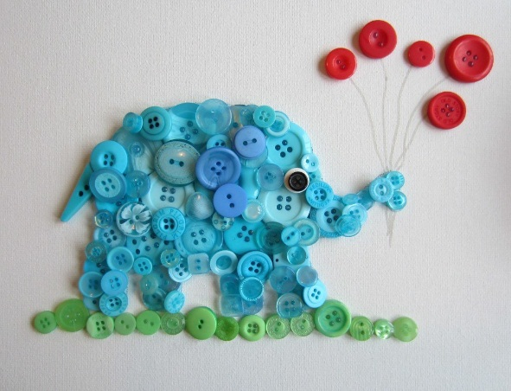
«Пуговки»
Подберите пуговицы разного цвета и размера. Предложите ребенку выложить из пуговиц разные предметы, вначале по образцу, затем самостоятельно (неваляшку, бабочку, снеговика, мячики, бусы).

«Комплементы»
Стоя друг перед другом, берете ребенка за руки. Глядя ему в глаза, скажите несколько добрых слов, за что-то его можно похвалить. Ребенок кивает головой и говорит: «Спасибо, мне очень приятно!» Затем он дарит комплимент вам. Это учит детей видеть хорошее в других.
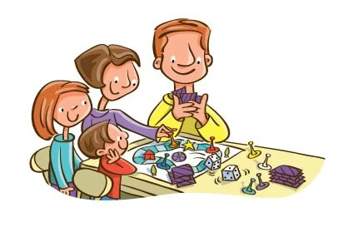
«Предмет моего детства»
На столе раскладывают различные предметы. Это могут быть мячик, кукла, записка и др. Каждый выбирает для себя тот предмет, который связан с его детством, и рассказывает соответствующий эпизод из своей жизни.

«На что похоже настроение?»
Игра проводится в кругу. Участники игры по очереди говорят, на какое время года, природное явление, погоду похоже их сегодняшнее настроение. Начать лучше взрослому: «Мое настроение похоже на белое пушистое облачко в спокойном голубом небе, а твое?» Взрослый обобщает, какое же сегодня у него настроение: грустное, веселое, злое и т.д. Интерпретируя ответы своего ребенка, помните, что плохая погода, холод, дождь, хмурое небо, свидетельствуют о плохом настроении необходимо подумать, чем его можно поднять.
Например, у меня плохое настроение потому что на улице дождь. Он льет сильно, на улице темно и сыро, как и мое настроение. Я думаю его можно поднять если вы мне нарисуете солнечную погоду и подарите эти рисунки.

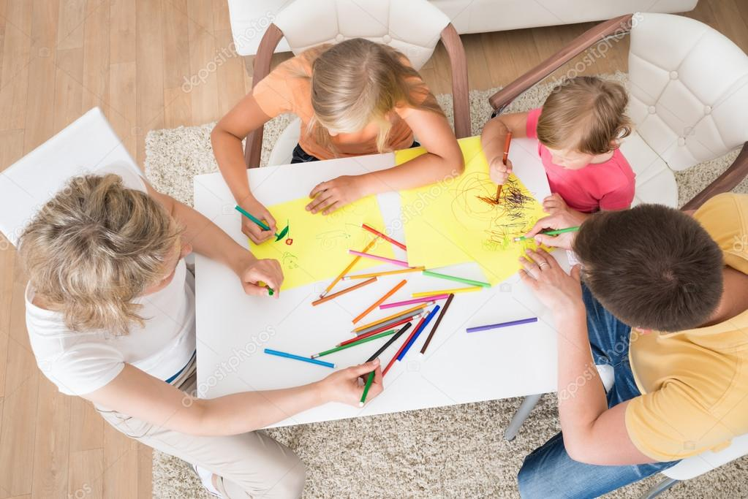
«Рисуем с мамой и папой!»
Кто сказал, что рисовать нужно аккуратно? Рисовать нужно от души! Используйте акварель, пальчиковые краски, гуашь, муку, песок и проч. Ребенок испачкался? Ничего страшного — зато сколько эмоций! Расстелите на полу большие листы ватмана, и творите сказку вместе с малышом. А можно отвести под творчество целую стену, оклеив ее дешевыми белыми обоями или закрепив те же листа ватмана. Никаких границ для творчества! Рисуем кисточками и карандашами, ладошками и ватными палочками, губкой для посуды, резиновыми штампами и пр.

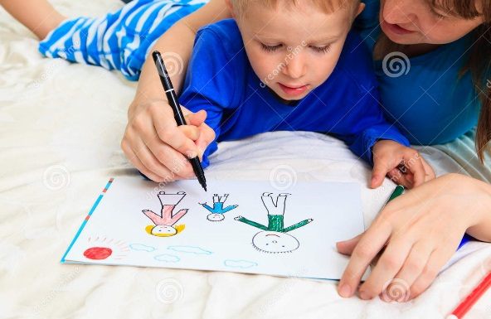
«Совместное рисование без слов»
Родителю и ребёнку взять один лист бумаги на двоих и одна упаковка фломастеров. Предварительно родитель и ребёнок договариваются о том, кто начинает рисовать. Он начинает рисовать, а второй должен догадаться и продолжить рисование.

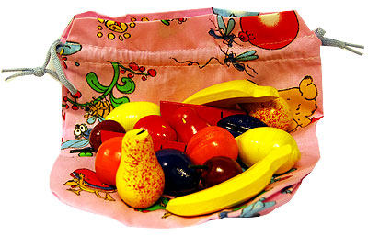
«Кот в мешке»
Складываем в тканый мешок 10-15 различных предметов. Задача для карапуза: засунуть руку в мешок, взять 1 предмет, угадать, что это. Можно сложить в мешок предметы, которые, например, все начинаются на букву «Л» или «Р». Это поможет в изучении алфавита или в проговаривании определенных звуков.

«Вечерняя сказка»
Даже если ребёнок вёл себя днём не всегда хорошо, ближе к вечеру, когда уйдёт волнение, наступит время поговорить о случившемся. Не стоит превращать это в споры и чтение нотаций. Расскажите сказку о хорошем (плохом) поведении детей и его последствиях. Самую подходящую историю вы придумаете сами. Сюжет её довольно прост. Главные герои — животные или куклы. Место действия выбирается любое — лес, коробка с игрушками, волшебная страна, озеро. Стройте сюжет так, чтобы он был похож на происшествие с ребёнком. Помните, сказка всегда кончается хорошо. Например, если малыш отбирал игрушки у других детей, сказка может получиться примерно следующего содержания:
Например, «На лесной полянке под старым деревом играли зверята. Мишка катал машинку, лисички строили башенку из кубиков, а заяц собирал пирамидку. Вдруг под деревом появился волчонок. Он разрушил башенку, которую построили лисички, а у мишки отобрал машинку. Зверята посмотрели на волчонка и сказали: „Мы не будем с тобой играть, ты злой, ты нас обижаешь". Они собрали свои игрушки и ушли играть на другую полянку, а волчонок остался один. Ему стало очень скучно, ему не с кем было играть». Обязательно добавьте свой комментарий: «Вот видишь, как бывает, когда обижаешь других. Никто не захочет с тобой играть. Надо быть добрым!».
«Театр дома»
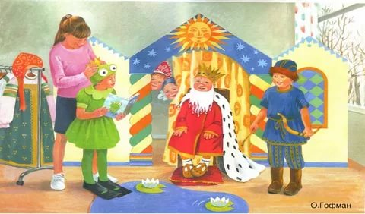
В возрасте трех лет дети уже любят и могут воспроизводить сценарии любимых сказок. Героями сказок могут стать готовые игрушки из арсенала малыша или сделанные с маминой помощью, нарисованные, вырезанные, раскрашенные. Можете сочинить сами сюжет или предложить ребенку показать представление ВАМ.

«Холодно - горячо; Право - лево»
Взрослый прячет условный предмет, а затем с помощью команд типа «шаг направо, два шага вперёд, три налево» ведёт ребёнка к цели, помогая ему словами «тепло», «горячо», «холодно».

«Летает - не летает»
Взрослый называет предметы. Если предмет летает - ребёнок поднимает руки. Если не летает - руки у ребёнка опущены.

«Что слышно?»
Взрослый предлагает ребёнку послушать и запомнить то, что происходит за дверью, за окном, на улице, затем просит рассказать, какие звуки он слышал. Можно предложить подсчитать услышанные звуки.

«Кто первый»
К спинке стула привязывают две ленточки. Одну оттягивают влево, другую вправо. Взрослый и ребёнок по сигналу начинают закручивать ленты, стараясь это сделать быстрее и сесть на стул. Побеждает тот, кто быстрее закрутит ленточку и сядет на стул.

«Буратино»
Как известно у Буратино был длинный нос, который ему очень мешал. Проводя эту игру, каждый может попробовать себя в этой роли. Для этого нужна коробка из – под спичек, которую все играющие передают, надевая на нос друг другу, без помощи рук. В эту весёлую игру с удовольствием поиграют и взрослые, и дети.

«Отгадай слово»
Предложите малышу отгадать слово, которое вы задумали, пользуясь подсказками. Например: кирпичный, высокий, многоэтажный (дом). Едет, имеет четыре колеса, возит пассажиров (автобус, и т. д.). Данная игра способствует расширению словарного запаса ребенка, усвоению прилагательных, развивает слуховое восприятие.

«Назови имя»
Нужно назвать по просьбе взрослого женские и мужские имена. Имена не должны повторяться; тот, кто повторил, выходит из игры. Побеждает в этой игре тот, кто больше назовёт имён.
У этой игры может быть много вариантов. Можно передавать друг другу, какой-нибудь предмет, и каждый, у кого окажется предмет, называет имя.

«Пожалуйста»
Задание: подними правую руку вверх, пожалуйста, левую тоже подними и присядь, пожалуйста. Похлопай в ладоши, пожалуйста, и т. д.

«Какого цвета не стало?»
Перед ребёнком разложены цветные карандаши, его просят внимательно посмотреть на них и запомнить цвета. Затем ребёнок закрывает глаза, взрослый убрав один из предметов, просит ребёнка открыть глаза и сказать; карандаша какого цвета не стало.

«Алёнушка и Иванушка»
Играющие образуют круг, взявшись за руки. Выбираются Алёнушка и Иванушка, им завязывают глаза. Они находятся внутри круга. Иванушка должен поймать Алёнушку. Чтобы это сделать, он может звать её: «Алёнушка». Алёнушка обязательно должна откликаться: «я здесь Иванушка». Как только Иванушка поймал Алёнушку, их место занимают другие и игра начинается сначала.

«Черепахи»
Участники игры соревнуются кто быстрее – до флажка «бег на четвереньках головой назад».

«Перенеси раненого»
В полусогнутом положении на спине переносится мягкая игрушка (руки на поясе) добежать до «больницы».

«Зеркало»
Взрослый стоя перед ребёнком показывает различные упражнения. Ребёнок должен повторить верно (т.е. взрослый поднимает правую руку, ребёнок левую, т.к. изображение зеркальное).
«Волшебный снеговик»
Взрослый и ребёнок «лепят» снеговика, катают снежные комья, устанавливают их, прихлопывают, поправляют, при этом обговаривают свои действия вслух. Снеговик готов. Ребёнок закрывает глаза и говорит волшебные слова: «1, 2, 3 снеговик оживи 4, 5 будем мы с тобой играть! Ребёнок открывает глаза, на месте где должен был стоять снеговик, оказывается взрослый. Они знакомятся (играют любые игры «заморожу, жмурки, рисуют»). Под конец игры снеговик говорит: «Жарко тут я засыпаю и тихонечко я таю; Слепи меня завтра».
Например, снеговик делаем из бумаги, комкая ее в шар и соединяя клеем, потом после произнесения слов взрослый прячет снеговика и становится на его место. Предлагает с ним поиграть в любимые игры ребенка.

«Крокодил»
Взрослый «крокодил» - вытягивает вперёд руки одна над другой, изображая зубастую пасть, ребёнок (с др. членами семьи) просовывают руки в «пасть». Крокодил с невозмутимым видом отвлекает играющих, поёт песни, притоптывает ногами, подпрыгивает и неожиданно смыкает руки – «пасть». Кто попался, становится крокодилом.

«Кенгуру»
На пояс взрослого и ребёнка завязывают шарфик, образуя «сумку» кенгуру. В неё сажают детёныша – любимую мягкую игрушку. Произносят слова: «1, 2, 3 скачи». «Кенгуру» начинают прыгать к условному месту, стараясь при этом не выронить малыша. Руками придерживать нельзя. Побеждают самые быстрые и заботливые кенгуру.

«Змея»
Лежа на животе и вытянув руки вдоль туловища, ноги не разъединяются, играющие поднимают голову, приподнимаются на локтях и ровно дышат, извиваются – танцуют (веселятся, грустят и т.д.).

Детско-родительская игра «Мир наоборот».
Прыг-скок
Ой, смотрите, кто живёт
В мире всё наоборот?
Дети стали управлять,
Мам капризных утешать.
Если надоест нам чудо,
Скажем вместе:
«Прыг отсюда»!
Услышав заклинание «Прыг-скок», дети начинают ухаживать за родителями, командовать, воспитывать, наказывать. А родители слушаются или капризничают. После заклинания «Прыг отсюда» мир вновь становится прежним, реальным, привычным.

«Мастерская Золушки»
Пока вы заняты пришиванием пуговиц, предложите ребенку выложить узоры из ярких ленточек, пуговиц. Попробуйте вместе с ребенком сделать панно из пуговиц. Пуговицы можно пришивать, а можно укрепить их на тонком слое пластилина.

«Волшебные очки»
«Представь, что у нас есть волшебные очки. Когда их называешь, то все становится красным (зеленым, желтым и т.д.) Посмотри вокруг и скажи, какого цвета все стало, скажи: красные сапоги, красные очки, красный мяч и т.д.

«Смышленый паровозик»
Участникам игры нужно организовать своеобразную шеренгу, встав друг за другом и положив впереди стоящему руки на плечи. Первым обычно встает взрослый. Затем направляющий начинает показывать какие-либо движения. Стоящая сзади него шеренга должна их в точности повторять.

«Слепой художник»
Участвуют несколько детей и несколько взрослых. Сначала дети с закрытыми глазами рисуют каждого взрослого. Затем взрослые с закрытыми глазами рисуют детей. В конце все открывают глаза и смотрят, что у них получилось.

«Наступить на шарик»
Участвуют несколько детей и несколько взрослых. К ноге каждого участника на уровне лодыжки привязывается надутый шарик. В процессе игры нужно стараться наступить на шарик противника так, чтобы он лопнул. При этом необходимо следить, чтобы собственный шарик оставался в сохранности.

«Толкатель ядра»
Для этого команде из взрослых и детей потребуется один надувной шарик. Победителем будет считаться тот, кто толкнул шарик как можно дальше от нарисованной на полу линии. Место падения шарика у каждого игрока следует отмечать на полу цветными мелками.

«Волшебные шнурки»
Покажите ребенку, как из шнурков или веревки можно выкладывать контуры различных фигур и предметов. Предложите малышу выложить домик, озеро, стоя и т.п. Используя разноцветные шнурки, можно закреплять полученные ранее знания о цветовой гамме. Попросите малыша выложить красный мяч, желтое солнце, зеленое яблоко.
Кто кем будет?
Эта игра удобна тем, что в нее можно играть вдвоем с малышом, занимаясь своими делами. Задавайте друг другу вопросы. При этом обязательно следите, чтобы ребенок правильно отвечал. Примерный список вопросов вы можете расширить на свое усмотрение.
Кем будет яйцо? (Птенцом, змеей, черепахой.)
Кем будет цыпленок? (Курочкой, петухом.)
Кем будет мальчик? (Мужчиной.)
Кем будет девочка? (Женщиной.)
Кем будет жеребенок? (Лошадью.)
Чем будет вода зимой? (Льдом.)
Чем будет семечко? (Цветком, деревом.)
Чем будет мука? (Пирогом, блинчиками.)
Проведите также обратную игру «Кто кем был?». Играть в нее следует по тому же принципу.

Уважаемые родители!

Предлагаю вам необычную игру-задание: вспомните ваши семейные вечера и дайте им самооценку. Если вы поступаете, как сказано, то выставляйте смайлик
Выполняю - Зеленого цвета

Не всегда это делаю – желтого

Никогда – синего

1. Каждый вечер уделяю время на игры с детьми.

2. Рассказываю ребенку о своих играх из детства.

3. Если сломалась игрушка, ремонтирую вместе с ребенком.

4. Купив ребенку игру, объясняю, как с ней играть, показываю разные варианты игры.

5. Слушаю рассказы ребенка об играх и игрушках в детском саду.

6. Не наказываю ребенка игрой, игрушкой, т. е. не лишаю его на время игры или игрушки.

7. Часто дарю (покупаю) ребенку игру, игрушку.

Давайте посмотрим что же у Вас получилось. Если у вас большинство зеленых смайликов, значит, игра в вашем доме присутствует всегда. Печально обстоит дело, если у вас больше синих смайликов.

СЫГРАЙТЕ В ЭТИ ИГРЫ ВМЕСТЕ С ВАШИМ РЕБЁНКОМ,
ЧТОБЫ ВОСПОМИНАНИЯ О ЕГО ДЕТСТВЕ БЫЛИ ЯРКИМИ.

Превратите повседневные бытовые заботы в увлекательную игру или командные соревнования. Устраивайте совместные завтраки или ужины и вместе придумывайте для них рецепты. Рассказывайте ребенку приятные истории, связанные с ним или вашей жизнью. Заведите совместные семейные ритуалы и традиции. Например: ужины по четвергам на полу, как на пикнике, или семейные просмотры фильма – с билетами на сеанс, попкорном, который вы вместе приготовите. Дети очень любят, когда с ними играют родители. Найдите игры, в которые вам вместе будет интересно играть. Через них дети получат внимание и опыт, научатся управлять своим поведением и эмоциями, взаимодействовать с другими людьми. Они освоят новые предметы и действия. Именно в игре лучше и быстрее развиваются все основные психические процессы – память, внимание, мышление, моторика.
С накоплением жизненного опыта, под влиянием обучения, воспитания – игры детей становятся более содержательными, разнообразными по сюжетам, тематике, по количеству исполняемых ролей, участников игры. В играх ребёнок начинает отражать не только быт семьи, факты, непосредственно воспринимаемые им. Но и образы героев прочитанных ему сказок, рассказов, которые ему надо создать по представлению. Дети жаждут проводить время с родителями. Это заставляет их чувствовать себя особенными. Это позволяет ребенку чувствовать, что он или она любим и ценится. Это открывает дверь для доверия, чтобы ребенок легко мог делиться с вами проблемами, когда они возникают, зная, что получит от вас помощь и заботу. Это также помогает родителям узнать, насколько уникален каждый ребенок. А заодно сбросить напряжение перегруженным работой родителям.
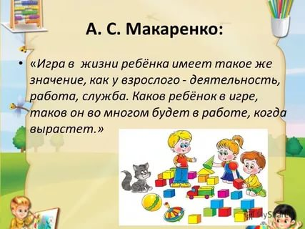

Список литературы
- Арнаутова Е.П. Планируем работу с семьей. // Управление ДОУ. - 2014. - № 4. - С. 66-70
- Байбородова Л.В. Взаимодействие школы и семьи. - М.: "Академия развития", 2016. - 224 с.
- Бутырина Н.М. Технология новых форм взаимодействия ДОУ с семьей. - М.: "Белгор. гос. ун-т", 2016. - 177 с.
- Воспитатели и родители: Из опыта работы. - М.: "Просвещение", 2009. - 96 с.
5. Глебова С.В. Детский сад - семья: аспекты взаимодeйствия. - М.: "Учитель", 2018. - 111 с.
6. Детский сад - семья: аспекты взаимодействия: практ. пособие. - М.: "Учитель", 2017. - 111 с.
7. Доронова Т.Н. Вместе с семьей: пособие по взаимодействию ДОУ и родителей. - М..: "Просвещение", 2019. - 190 с.
8. Колягина О. В. Детско-родительские проекты как современная форма взаимодействия детского сада и семьи // Педагогическое мастерство: материалы III междунар. науч. конф. (г. Москва, июнь 2013 г.). - М.: "Буки-Веди", 2015. - С. 41-42.
9. Хаснутдинова С.Р. Поиск активных форм взаимодействия детского сада с родителями. [Текст] / С.Р. Хаснутдинова // Воспитатель ДОУ. - 2016. -№11. - С. 82 - 97
10. Шатверян Т.С., Прищепа С.С. «Технология гармонизации детско-родительских отношений».- практ. пособие. - М.: "Учитель", 2019. - 111 с.

